Сенсорное воспитание детей раннего возраста :
Воспитатель: Бондарева В.В.
Сенсорное воспитание – это развитие восприятия ребенка и формирование его представлений о внешних свойствах предметов: их форме, цвете, величине, положении в пространстве, запахе, вкусе и так далее. С восприятия предметов и явлений окружающего мира и начинается познание.
Процесс познания маленького человека отличается от процесса познания взрослого. Взрослые познают мир умом, маленькие дети – эмоциями. Познавательная активность ребенка в раннем возрасте выражается, прежде всего, в развитии восприятия, символической (знаковой) функции мышления и осмысленной предметной деятельности. Данная тема актуальна, так как ее реализация позволяет расширить кругозор каждого ребенка на базе ближайшего окружения, создать условия для развития самостоятельной познавательной активности.
Сенсорное развитие является условием успешного овладения любой практической деятельностью. А истоки сенсорных способностей лежат в общем уровне сенсорного развития достигаемого в младшем дошкольном возрасте. Период первых 3-х лет – период наиболее интенсивного физического и психического развития детей. В этом возрасте при соответствующих условиях у ребенка развивается речь, происходит совершенствование движений.
Начинают формироваться нравственные качества, складываться черты характера.
Обогащается сенсорный опыт ребенка посредством осязания, мышечного чувства, зрения, ребенок начинает различать величину, форму и цвет предмета.
Возраст раннего детства наиболее благоприятен для совершенствования деятельности органов чувств, накопления представлений об окружающем мире.
Значение сенсорного воспитания состоит в том,что оно:
- является основой для интеллектуального развития;
-упорядочивает хаотичные представления ребенка, полученные при взаимодействии с внешним миром;
- развивает наблюдательность;
- готовит к реальной жизни;
- позитивно влияет на эстетическое чувство;
- является основой для развития воображения;
- развивает внимание;
-дает ребенку возможность овладеть новыми способами предметно-познавательной деятельности;
- обеспечивает усвоение сенсорных эталонов;
- обеспечивает освоение навыков учебной деятельности;
- влияет на расширение словарного запаса ребенка;
- влияет на развитие зрительной, слуховой, моторной, образной и др. видов памяти.
Сенсорное воспитание на втором и третьем году жизни заключается, прежде всего, в обучении детей предметным действиям,требующим соотнесения предметов по их внешним признакам: величине, форме, положению в пространстве. Овладение знаниями о внешних свойствах предметов достигается путем соотнесения их между собой (так как на этом этапе дети еще не владеют эталонными представлениями). Специально организованные занятия с дидактическим материалом, дидактическими игрушками, предметами-орудиями и строительным материалом являются основной формой работы по сенсорному воспитанию детей второго-третьего года жизни.
Сенсорное воспитание детей раннего возраста осуществляется в тех формах педагогической организации, которые обеспечивают формирование сенсорных способностей как действенной основы общего развития ребенка.

Сенсорное развитие
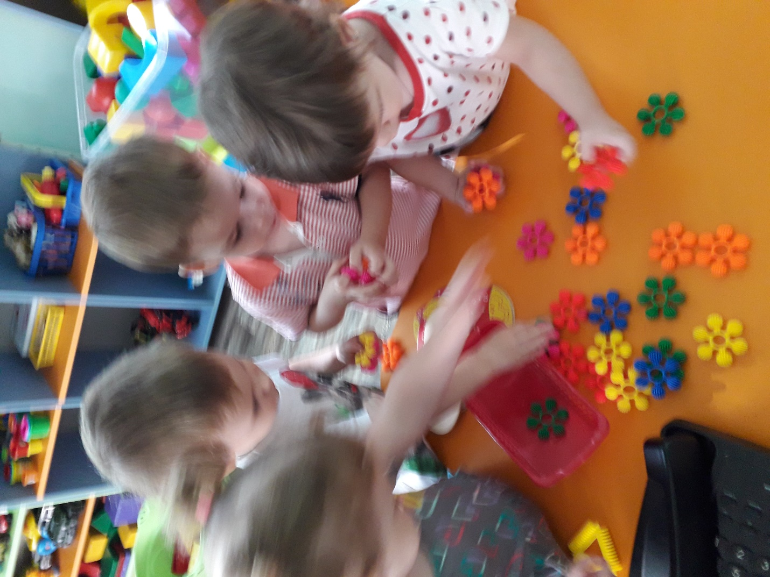

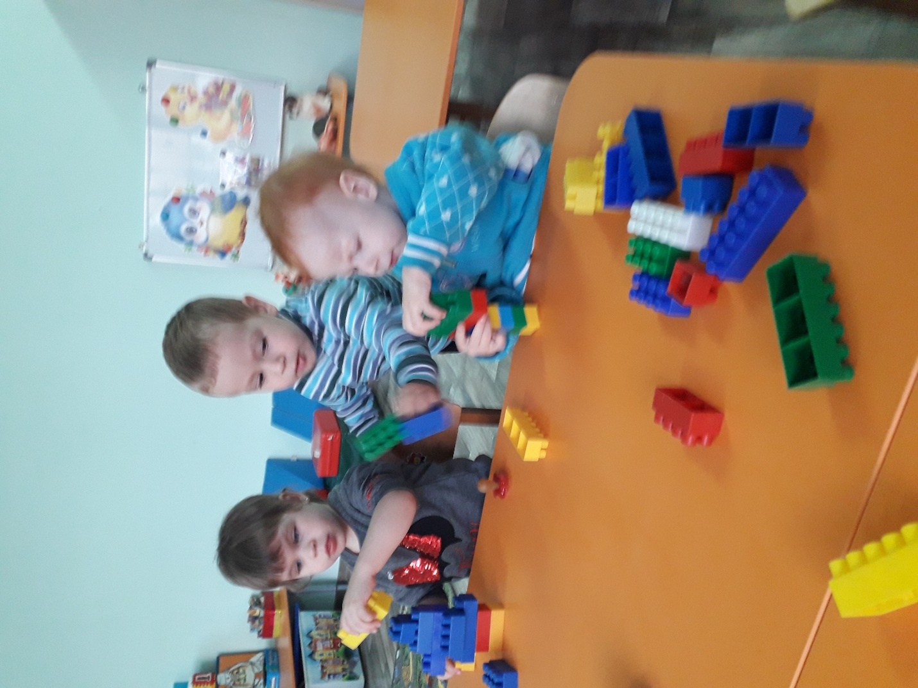

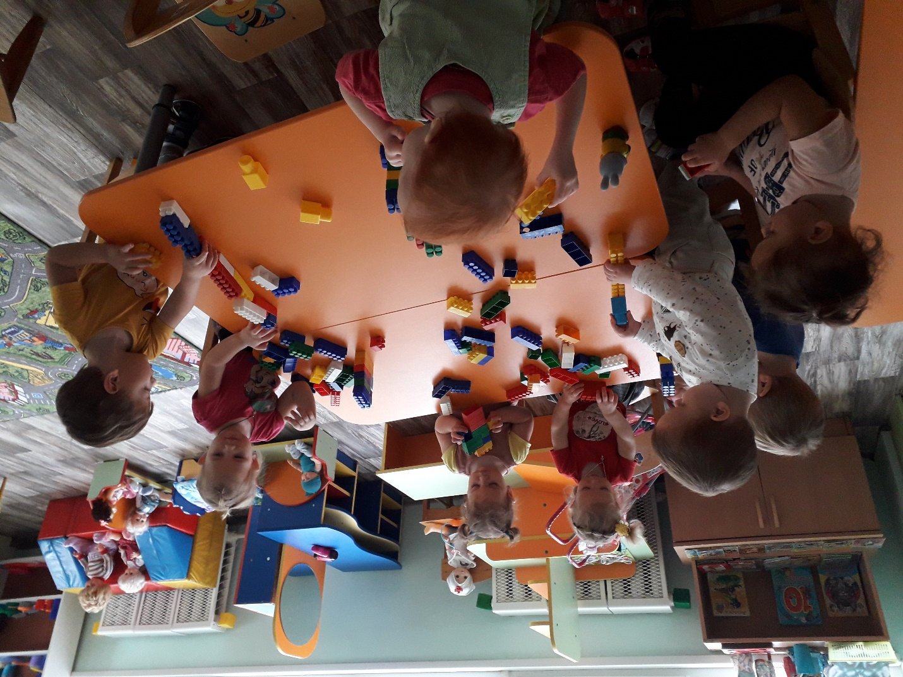

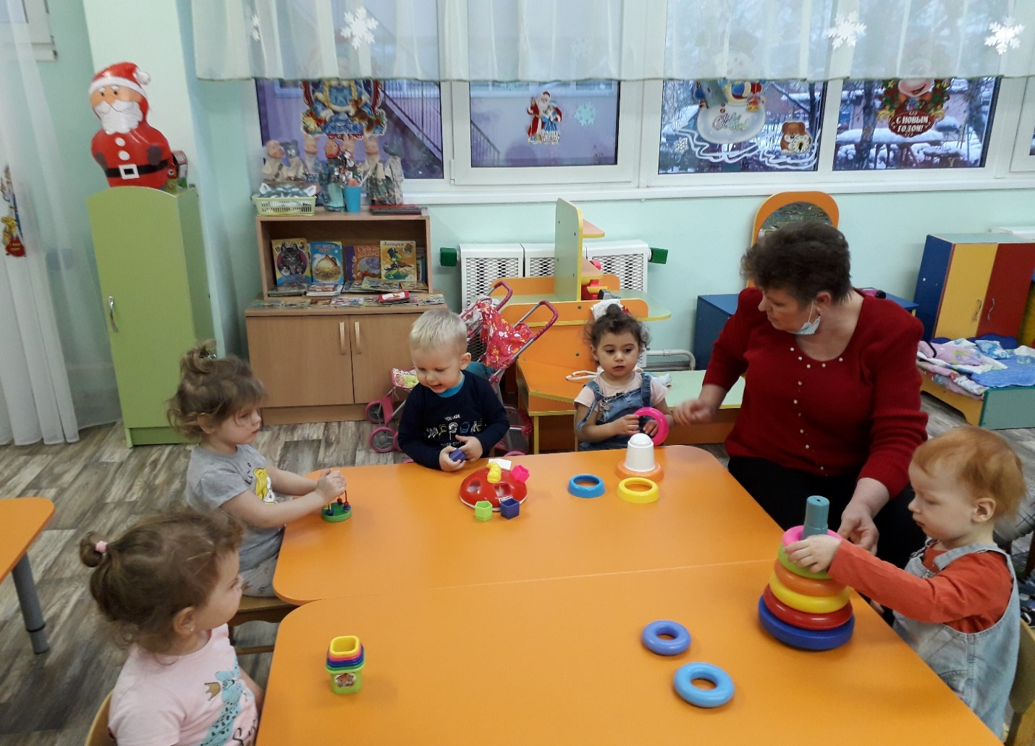
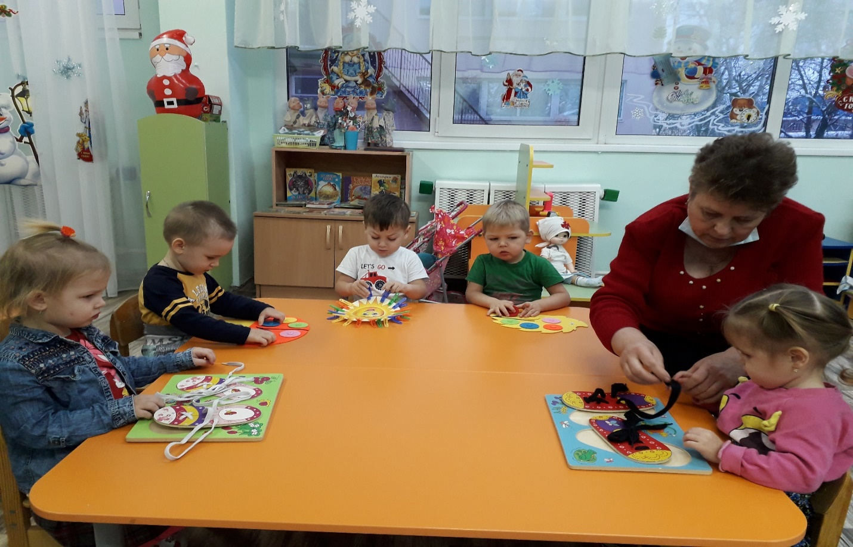

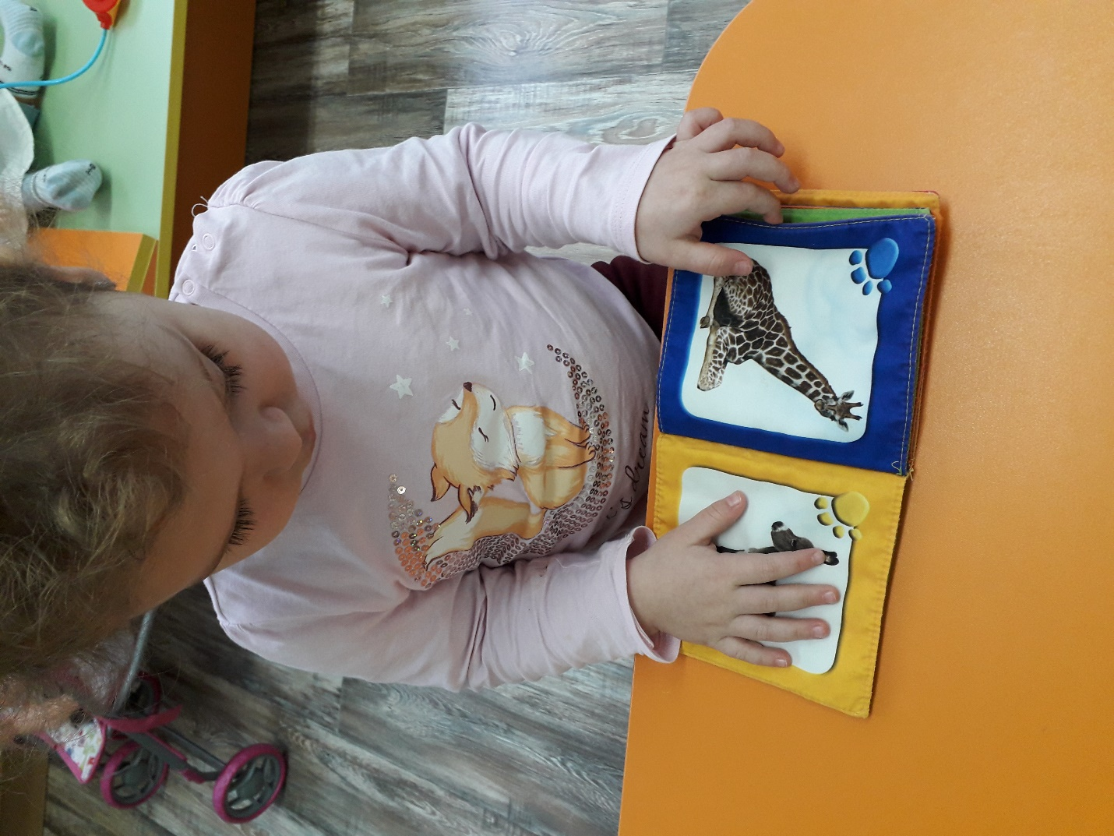
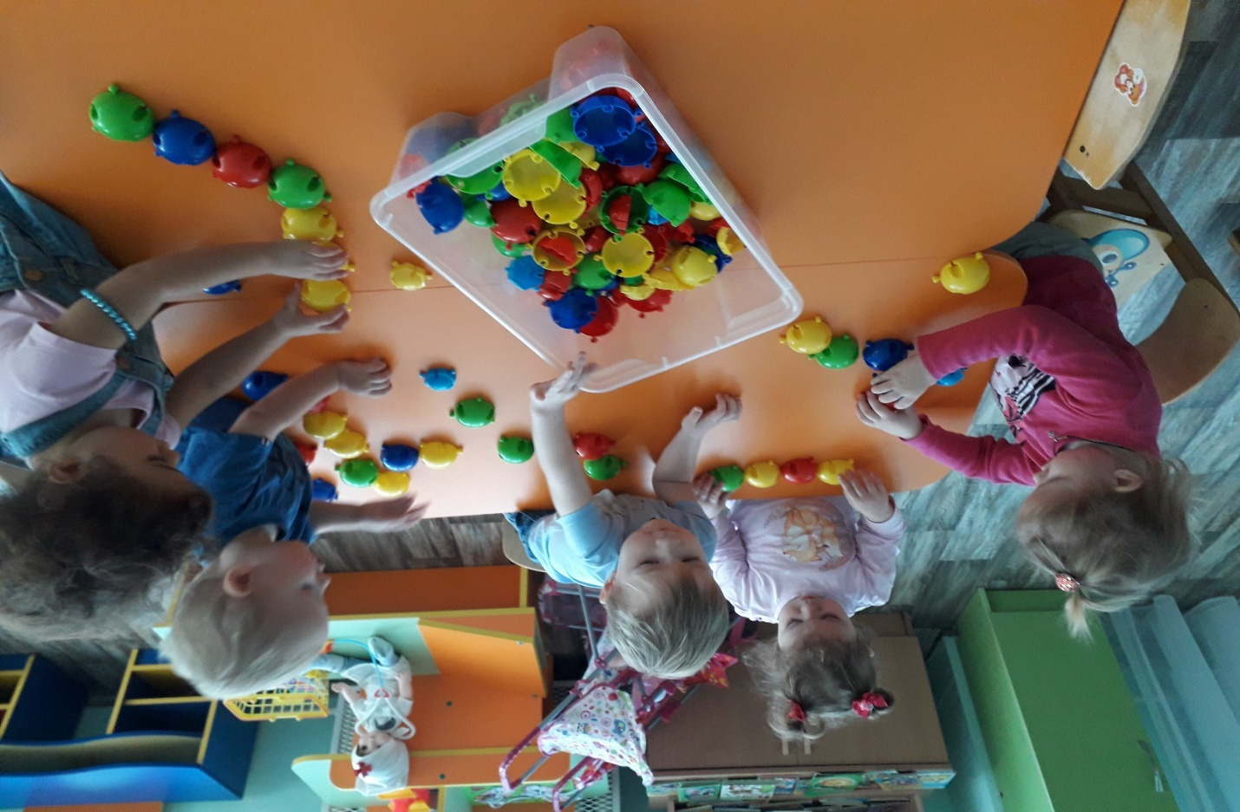
Изучение методической литературы.
Венгер Л. А. «Дидактические игры и упражнения по сенсорному воспитанию дошкольников «– М.: Просвещение, 2017.
Венгер Л. А., Э. Г. Пилюгина, Н. Б. Венгер «Воспитание сенсорной культуры ребенка» - М.: «Просвещение», 2017;
Высокова Т. П. «Сенсомоторное развитие детей раннего возраста». – Волгоград, 2015.
Губанова Н. Ф. Развитие игровой деятельности. Система работы в первой младшей группе детского сада. – М.: Мозаика-Синтез, 2015.
Лыкова И. А. Изобразительная деятельность в детском саду. Младшая группа. – Москва, 2017.
Макарычева Н. В. «Проблемы раннего детства». –АРКТИ, 2015
Михайленко Н. Я., Н. А. Короткова. Как играть с ребёнком. – М.: Обруч, 2016г
Пилюгина Э. Г. «Игры-занятия с малышом от рождения до 3-х лет»
Пилюгина Э. Г. «Сенсорные способности малыша» - М.: «Мозаика-Синтез», 2017;
Янушко Е. А. «Сенсорное развитие детей раннего возраста» .- Мозаика-синтез, 2015.

